Afbeelding met vlag, Rechthoek, schermopname

Door AI gegenereerde inhoud is mogelijk onjuist.

koningsdageditie

De Roddelquiz 14=5

1. **Op welke datum hebben we dit jaar Koningsdag gevierd?**

* 25 april
* 26 april
* 27 april
* 16 september

1. **U moet het interview hebben gezien van Maxima tijdens Koningsdag waarin ze zo slecht Nederlands spreekt dat zelfs de ondertitelaars moeite hadden met hun werk. Hoe komt het dat Maxima zo slecht Nederlands spreekt?**

* Maxima spreekt thuis in het Spaans met haar dochters en man
* Maxima heeft een spraak defect
* Maxima kwam in 1999 naar Nederland, toen was ze 28 en sprak geen woord Nederlands. Op die leeftijd is de kritieke periode natuurlijk al voorbij en is het niet mogelijk om de uitspraak van een andere taal onder de knie te krijgen
* Die Maxima in de video kan niet onze Maxima zijn. Het moet een clone zijn. Het Nederlands van Maxima is werkelijk voortreffelijk, haar accent is amper te horen en weet zelfs precies wanneer je "als" of "dan" moet gebruiken — een zeldzaam talent.

1. **Welk van de onderstaande termen heeft het meest direct met Koningsdag te maken?**

* Botten
* Genot
* Koning
* Prinsjesdag

1. **Welke schandalige roddel gaat rond sinds Koningsdag?**

* Prinses Amalia is eerder ‘ontsnapt’ van de formaliteiten en is er toen stiekem vandoor gegaan met haar nieuwe vriendje van de plaatselijke motorbende
* Willempie en Maxima zouden een open relatie hebben
* Maxima zou zó ziekelijk jaloers zijn op de aandacht die Willem-Alexander schenkt aan Beatrix dat Maxima probeert de prinses uit het koninklijk huis te laten vertekken
* Willem-Alexander zou even hebben gehuild op een toilet tijdens Koningsdag. Wat zou er aan de hand zijn?

1. **Even een vraag die niks met Koningsdag te maken heeft. Wat is dit?**

* Een mooi begin voor een spookverhaal
* Een pakje sigaretten (meester)
* Een ladder (die stond er vanochtend nog niet)
* Roberto (volgensmij zijn het broers)
* Deze woorden zijn het teken
* Groen haar (zal de draak verslaan)
* De zevende weg
* Zeven kanonschoten
* Een van de zeven samenzweerders
* Die van Ziferblat (op zijn Duits uitgesproken)

1. **Is Thomas Berge voor of tegen de afschaffing van het koningshuis?**

* Voor
* Tegen

1. **Even een vraag die niks met Koningsdag te maken heeft. Stel: Simon Keizer heeft iets besteld bij Bol.com en zijn pakketje moet vandaag bezorgd worden. De tijd tikt door, maar er is nog steeds geen pakketje te zien. Nick Schilder wordt niet goed van de panische keizer en probeert hem te kalmeren. Dan komt Kees Tol het huis binnen. Hij vraagt wat er aan de hand is en Nick zegt: hij is bezorgd. Wat bedoelt de schilder?**

* Dat het pakketje bezorgd is
* Dat Simon Keizer bezorgd is

1. **Even een vraag die niks met Koningsdag te maken heeft. Stel: de volgende dag wordt Simons pakketje gewoon bezorgd. Simon is blij, maar ook Nick. Waarom?**

* Omdat het pakketje bezorgd was
* Omdat Simon Keizer bezorgd was
* Omdat Simon Keizer was bezorgd

1. **Even een vraag die niks met Koningsdag te maken heeft. Stel: diezelfde dag belt Kees Tol met Jan Smit, die bezorgd is om de gestreste Tol. Op het moment dat Jan vraagt wat er aan de hand is, wordt er aangebeld. Het is het pakketje van Nick Schilder van CoolBlue, deze is wel op tijd bezorgd. Kees kan zijn emotie niet weer bedwingen en schreeuwt: ze zijn bezorgd! Wat bedoelt hij?**

* Dat de pakketjes bezorgd zijn
* Dat Nick en Simon bezorgd zijn

1. **Even een vraag die niks met Koningsdag te maken heeft. Als dit Carre is, wat is dit dan?**



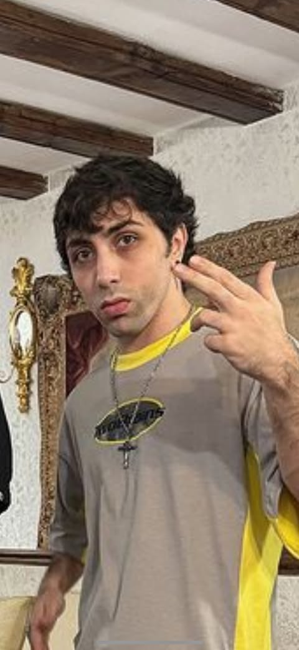

* Carre
* Kale Carre
* Carre Kaal
* Thomas Berge met een filter

1. **Even een vraag die niks met Koningsdag te maken heeft. Waarom was het een ongekend zware week voor Jim Bakkum?**

* Jim werd slachtoffer van een noodlottig ongeluk nadat hij de laatste traptrede niet zag. Nu loopt hij al de hele week in waggelgang
* Omdat Simon Keizer bezorgd was
* Bakkum bevond zich in Spanje op het moment van de landelijke stroomstoring. ‘Ik was bang dat ik mijn kinderen niet ging zien opgroeien’.
* Zijn nieuwe film is in première gegaan en het een flop noemen is nog zacht uitgedrukt. Veel kijkers lopen voor het einde van de film de bioscoopzaal uit



1. **Welke plant heeft Willem-Alexander geplant in Doetinchem?**

* Bieslook
* Philodendron Rugosum
* Prairiebloem

1. **Even een vraag die niks met Koningsdag te maken heeft. Wie zou volgens meerdere roddelbladen sinds kort in de bijstand zitten?**

* Victor Reinier
* Raoul de Graaf
* Mevrouw Meneer
* Günther Neefs

1. **Even een vraag die niks met Koningsdag te maken heeft. Een artiest van het songfestival gaat overlevende slachtoffers van een ramp meenemen op het podium. Wie?**

* Claude (Nederland) neemt slachtoffers van de Watersnoodramp mee
* Het is toch niet te geloven…
* Melody (Spanje) neemt slachtoffers van de stroomstoring mee
* KAJ (Zweden) zal oorlogsvluchtelingen uit de 30-jarige Oorlog in hun sauna hebben
* Klavdia (Griekenland) neemt getuigen van de eerste boerenopstand in Mesopotamië mee

1. **Even een vraag die niks met Koningsdag te maken heeft. Welke wijn past echt niet bij kaasfondue?**

* Sauvignon Blanc
* Boterige wijnen zoals houtgerijpte Chardonnay
* Droge Elzas (Pinot Blanc of Riesling)
* Grüner Veltliner

1. **Even een vraag die niks met Koningsdag te maken heeft. Hoe schrijf je ‘……..’ in ‘Ik ben helemaal van mijn ‘…………..’?**

* àpropos
* apropo
* apropeau
* ápropeaus

1. **Even een vraag die niks met Koningsdag te maken heeft. Sport is gezond, maar kan ook best gevaarlijk zijn. Vraag maar aan Loïc Nottet die zijn arm blesseerde tijdens een skivakantie. Wat was geen negatief gevolg?**

* Proffesionele deadlines vielen in het water
* Een operatie waar hij altijd schrik voor heeft gehad
* Zijn leefomgeving aanpassen terwijl hij leert om zijn arm weer volledig te gebruiken
* Transportatie met de gendarmerie

1. 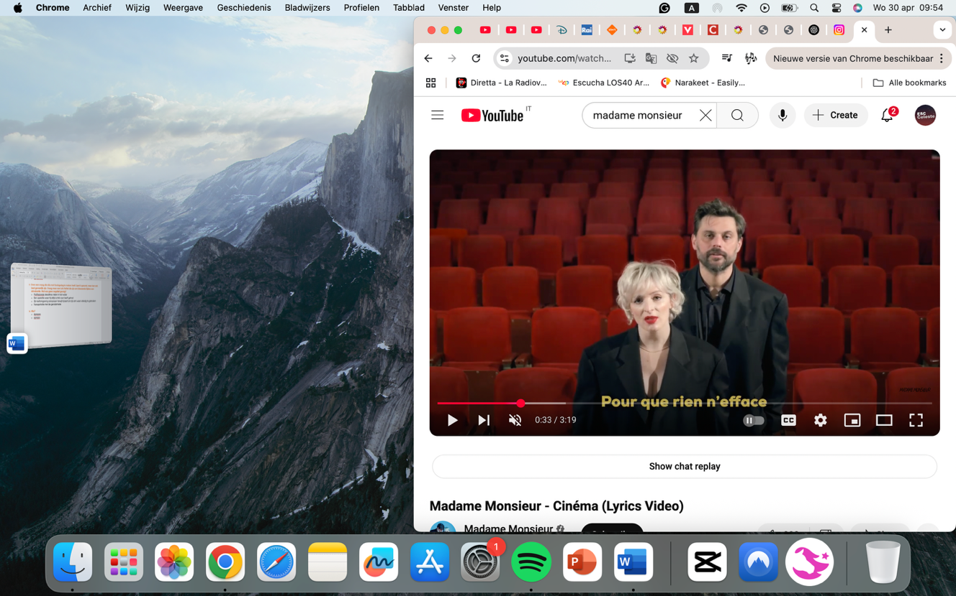**Even een vraag die niks met Koningsdag te maken heeft. Welke eerder benoemd ‘iets’ uit de quiz wordt bevestigd met deze foto?**

* De nieuwe film van Jim Bakkum is een grote flop
* Thomas Berge is voor de afschaffing van het koninghuis
* Sauvignon Blanc past wel bij kaasfondue
* Mevrouw Meneer zit in de bijstand

1. **Wat is de volledige naam onze koning?**
2. **Even een vraag die niks met Koningsdag te maken heeft.**

**Dit zijn Daniel en Valentyn, tweelingbroers. Kent u de saga? Zo niet, lees hem hieronder. Tegenwoordig is Daniel op zoek naar Lucio Corsi, een Italiaanse zanger die hoogstwaarschijnlijk niet weet dat hij gezocht wordt. Wat weten we over Daniël?**

* 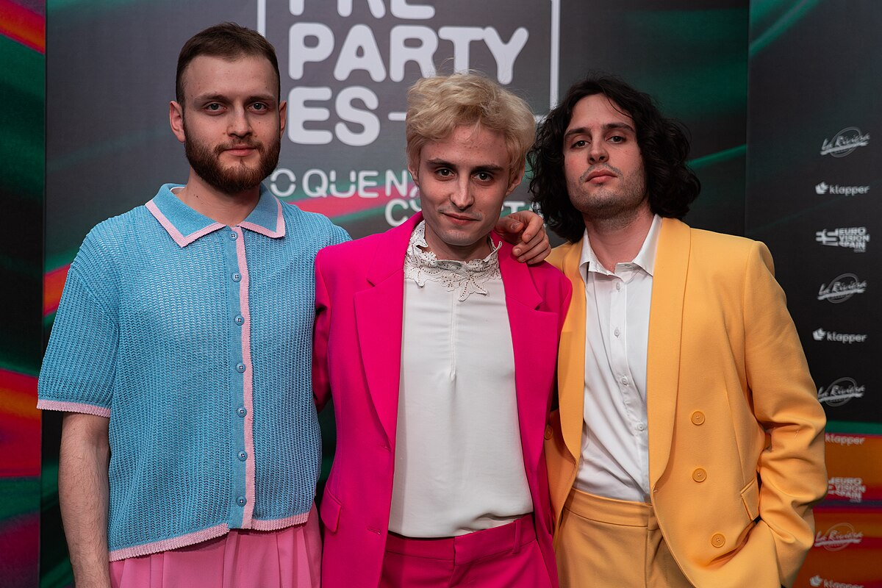Voor wie de inhoud van het geschrift niet kent, lijkt het onlogisch
* Daarom mocht Daniel niet naar school, als hij met andere kinderen in aanraking zou komen, zouden die zijn vrienden worden
* Een verzinsel van een groep rare mensen, maar die mensen zijn echt en die brief ook. Wat is echt en wat is fantasie?
* Daniel is nogal avontuurlijk, dat heeft hij vast van zijn vader, ridder Grimbelt
* Hij denkt dat Lucio Corsi de sleutel naar zijn hart draagt

De saga van Daniel en Valentyn

Dit zijn Daniël en Valentyn, tweelingbroers. Ze lijken op elkaar, maar dat is gezichtsbedrog. Valentyn (rechts) heeft kinderen. Daniël (links)? Die was nooit bedoeld voor deze tijd.

Voor wie de inhoud van het geschrift niet kent, lijkt het onlogisch.

Want volgens de brief — een oud, verbleekt vel papier dat ooit uit een bibliotheek verdween — mocht Daniël niet naar school. Als hij met andere kinderen in aanraking zou komen, zouden die zijn vrienden worden. En vriendschap was, volgens het geschrift, niet veilig voor iemand zoals hij.

Uit het geschrift, **ontbreekt een bladzijde, maar Daniël weet wat erop stond.**

Een verzinsel, zou je denken. Een verzinsel van een groep rare mensen. Maar die mensen zijn echt. En die brief ook. Wat is echt, en wat is fantasie?

Daniël is nogal avontuurlijk, dat heeft hij vast van zijn vader, ridder Grimbelt, al bestaat die alleen in een vergeten sagenboek.

Soms zegt Valentyn dat zijn broer 'uit een ander hoofdstuk' komt. En wie goed luistert, hoort hem weleens fluisteren:

**"Ik ben de enige die zich herinnert dat hij er vroeger niet was."**